OPEN NATIONAL BOCCIA   
VALENCE 2023

Valence – 16, 17 et 18 Juin 2023

**Les équipes du Comité Handisport de la Drôme et du club Handisport Valence sont heureuses de vous accueillir à Valence pour l’Open National de Boccia – Valence 2023.**

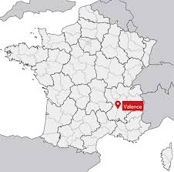

Cette compétition se déroulera du :

**Vendredi 16 Juin au Dimanche 18 Juin 2023 au**

**PALAIS DES SPORTS MENDÈS FRANCE + COMPLEXE SPORTIF UNIVERSITAIRE**  
(CENTRE SPORTIF DE BRIFFAUT)  
ALLÉE AUGUSTE JAMET 26000 Valence

* **Dates :**
* Vendredi 16 Juin 2023 : Accueil à partir de 14h
* Samedi 17 et Dimanche 18 Juin 2023 : Compétition
* 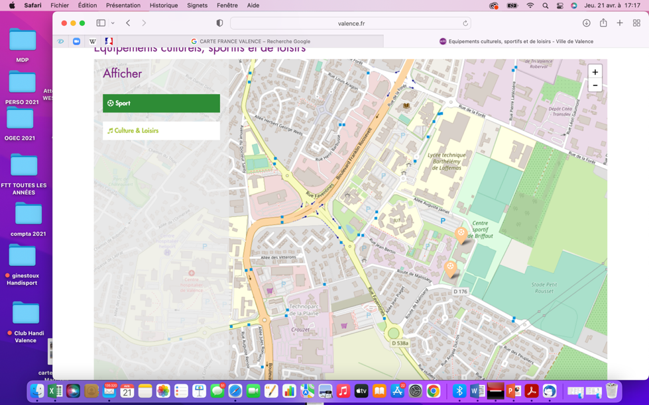**Lieu :**

2 SALLES

* **PALAIS DES SPORTS MENDÈS FRANCE**
* **COMPLEXE SPORTIF UNIVERSITAIRE**

CENTRE SPORTIF DE BRIFFAUT  
ALLÉE AUGUSTE JAMET 26000 Valence

* **Contacts :**



* **COMITÉ HANDISPORT DROME**

CHARAT Karine

Tel : 06 18 54 14 57

Mail : [cd26.handisport@orange.fr](mailto:cd26.handisport@orange.fr)



* **HANDISPORT VALENCE**

RANCON Charlotte

Tel : 07 88 53 56 07

Mail : [handisport.valence@orange.fr](mailto:handisport.valence@orange.fr)

* **Hébergement et Restauration :**

**Nous vous signalons que l’hébergement ne sera pas proposé par notre organisation et qu’il vous appartient de réserver directement les hôtels.**

**Pour la partie restauration, nous vous proposons des plateaux repas au tarif de 15 euros. (Fiche hébergement à retourner)**

A l’issue de l’Open National et de la cérémonie de récompenses, nous vous convions à un apéritif de clôture.

* **Transport :**

**Au niveau de l’organisation, nous vous proposons un forfait transport au tarif de 15 euros pour le weekend. (Fiche Transport à retourner)**

Il comprend les transports suivants :

* Aller-Retour : Gare / Gymnase (Arrivée et Départ)
* 1 Aller-Retour : Hôtel / Gymnase le samedi
* 1 Aller : Hôtel / Gymnase le dimanche
* **Liste des hôtels et des restaurants :**

|  |  |  |  |
| --- | --- | --- | --- |
| Hôtels | Adresse | Téléphone | Distance  Hôtel - Gymnase |
| APPART Hôtel  Residence Cerise Valence | Rue Claude Bernard  26000 VALENCE | 04 75 25 97 90 | 10 minutes |
| ACE Hôtel | 47 Avenue des Auréats  26000 VALENCE | 04 75 56 05 60 | 10 minutes |
| CAMPANILE Valence sud | 9 Rue de Docteur ABEL  26000 VALENCE | 04 75 56 92 80 | 5 minutes |
| B&B Hôtel  Valence Sud | 51 Avenue des Auréats  26000 VALENCE | 08 92 70 75 73 | 10 minutes |
| Première Classe | 59 Avenue des Auréats  26000 VALENCE | 04 75 44 02 96 | 10 minutes |
| IBIS BUDGET | 31/57 Rue de Chantecouriol  26000 VALENCE | 08 92 68 06 73 | 10 minutes |
| MERCURE Valence Sud | 2 Rue de Chantecouriol  26000 VALENCE | 04 75 40 80 70 | 10 minutes |
| IBIS Hôtel  Valence Sud | 355 Avenue de Provence  26000 VALENCE | 04 75 44 42 54 | 10 minutes |

|  |  |  |  |
| --- | --- | --- | --- |
| Restaurants | Adresse | Téléphone | Distance  Piscine |
| COURTE PAILLE | 2 Rue de Chantecouriol  26000 VALENCE | 04 75 40 74 74 | 10 minutes |
| JULES & JOHN GALERIE CASINO | Avenue de Provence  26000 VALENCE | 04 81 59 02 92 | 10 minutes |
| L’Art Terre | 32 Avenue des Auréats  26000 VALENCE | 04 75 84 62 46 | 10 minutes |

* **Programme :**
* Vendredi 16 Juin 2023
* Accueil des équipes (Gymnase) à partir de 14h00
* Vérification matériel de 14h à 19h
* Accès Terrain de 17h à 19h
* Réunion technique à 19h
* Samedi 17 Juin 2023
* Accueil des équipes (Gymnase) à partir de 7h30
* Compétition
* Dimanche 18 Juin 2023
* Accueil des équipes (Gymnase) à partir de 7h30
* Compétition et Phases finales
* Remises de récompenses à partir de 16h

|  |  |  |
| --- | --- | --- |
| **VENDREDI** | **SAMEDI** | **DIMANCHE** |
| ACCUEIL : A partir de 14h | **COMPETITION** | **PHASES FINALES** |
| VERIFICATION MATERIEL :14h/19h |
| ACCES AUX TERRAINS: 17h/19h | **SUIVI REMISES RECOMPENSES** |
| REUNION TECHNIQUE : 19h | **FIN DU CHALLENGE / DEPART** |

**BULLETIN D’INSCRIPTION GÉNÉRAL**

Ce document est à renvoyer par mail ou par courrier avec le paiement ou l’attestation de virement avant le 5 juin 2023.

# **Bulletin à retourner au : COMITE HANDISPORT DROME** Maison bénévoles sport Drôme Ardèche, 71 rue Pierre Latécoère 26000 Valence Ou Mail : [cd26.handisport@orange.fr](mailto:cd26.handisport@orange.fr)

**CLUB :   
Nom du responsable :   
Tel : courriel :**

|  |  |  |
| --- | --- | --- |
| **CLUB** | *Nombre de joueurs* |  |
| *Nombre d’Encadrants* |  |
| **TOTAL** |  |

* **TRANSPORT**

Avez-vous besoin de transport (Forfait 15 euros)

OUI     NON

**ATTENTION À VALENCE 2 GARES : GARE TGV OU GARE VALENCE VILLE**Jour et heure d'arrivée : Gare d’arrivée :  
Nombre de personnes à véhiculer :  
Nombre de Marchants : Nombre de Fauteuils électriques :   
Nombre de Fauteuils Manuels :

Jour et heure de départ : Gare de départ :  
Nombre de personnes à véhiculer :  
Nombre de Marchants : Nombre de Fauteuils électriques :   
Nombre de Fauteuils Manuels :

|  |  |  |  |
| --- | --- | --- | --- |
|  | **Nombre de personnes à véhiculer** | *Forfait* | **TOTAL** |
| TRANSPORT |  | *x 15 Euros* |  |

* **RESTAURATION**

Avez-vous besoin de restauration (Plateau repas au tarif 15 euros)

OUI     NON

Avez-vous besoin de repas spécifique ?

OUI     NON

Si oui :

|  |  |
| --- | --- |
| **NOM PRÉNOM** | *TYPE DE REPAS* |
|  | *x 15 Euros* |
|  | *x 15 Euros* |
|  | *x 15 Euros* |
|  | *x 15 Euros* |

**TABLEAU RESTAURATION :**

|  |  |  |  |
| --- | --- | --- | --- |
|  | **Nombre de personnes** | *Forfait* | **TOTAL** |
| Repas du vendredi soir |  | *x 15 Euros* |  |
| Repas du samedi midi |  | *x 15 Euros* |  |
| Repas du Samedi soir |  | *x 15 Euros* |  |
| Repas du dimanche midi |  | *x 15 Euros* |  |
|  | **TOTAL** | |  |

## PAIEMENT

## Par chèque libellé au nom du CDH 26

## Par Virement

Ce document est à renvoyer par mail [cd26.handisport@orange.fr](mailto:cd26.handisport@orange.fr) avant le 5 juin 2023.

**BULLETIN D’INSCRIPTION SPORTIF**

|  |  |  |  |
| --- | --- | --- | --- |
| **CARTE IDENTITÉ JOUEUR** | **NOM** | **PRÉNOM** | ***PRE CLASSIFICATION/***  ***CLASSIFICATION*** |
| **JOUEUR** |  |  | https://boccia.handisport.org/classification/ |
| Assistant ou accompagnateur |  |  |
| (Accompagnateur 2d possible pour bc3) |  |  |
| ***Entraîneur*** |  |  |
| ***CLUB*** |  | |
| ***RÉGION*** |  | |
| ***Age du joueur (entourez)*** | Mineur | Majeur |

|  |  |  |  |
| --- | --- | --- | --- |
| **CARTE IDENTITÉ JOUEUR** | **NOM** | **PRÉNOM** | ***PRE CLASSIFICATION/***  ***CLASSIFICATION*** |
| **JOUEUR** |  |  | https://boccia.handisport.org/classification/ |
| Assistant ou accompagnateur |  |  |
| (Accompagnateur 2d possible pour bc3) |  |  |
| ***Entraîneur*** |  |  |
| ***CLUB*** |  | |
| ***RÉGION*** |  | |
| ***Age du joueur (entourez)*** | Mineur | Majeur |

|  |  |  |  |
| --- | --- | --- | --- |
| **CARTE IDENTITÉ JOUEUR** | **NOM** | **PRÉNOM** | ***PRE CLASSIFICATION/***  ***CLASSIFICATION*** |
| **JOUEUR** |  |  | https://boccia.handisport.org/classification/ |
| Assistant ou accompagnateur |  |  |
| (Accompagnateur 2d possible pour bc3) |  |  |
| ***Entraîneur*** |  |  |
| ***CLUB*** |  | |
| ***RÉGION*** |  | |
| ***Age du joueur (entourez)*** | Mineur | Majeur |